南京邮电大学毕业设计(论文)开题报告
题 目
  基于Android移动支付系统的设计与实现
学生姓名 |  | 丁中胜 | 班级学号 | B120412  B12041208 | 专业 | 软件工程（服务外包）
- 课题任务的学习与理解：
通过阅读导师给的任务书的具体要求，对本次毕业设计的初步学习与理解如下：
1.理解并掌握Android操作系统的特点
Android是基于Linux内核进行开发的一款开源的操作系统，是目前移动设备中占比最大的操作系统，主要用于手机，平板，智能穿戴设备和智能电视，其在全世界的影响力是非常巨大的。2015年android仅手机就出产了11.5亿部，据IDC统计报告，其估计2019年Android系统将占据全球82.6%的移动系统市场份额，届时iOS的份额将为14.1%。IDC预计2015年年底Android市场份额为81.2%。足以见得该操作系统的流行以及普遍性。并且，随着中国物联网行业的兴起，android操作系统已经开始向生活中的各处开始渗透，智能家居，智慧城市等都可以看到android操作系统的身影。
Android操作系统的系统架构如下图所示：
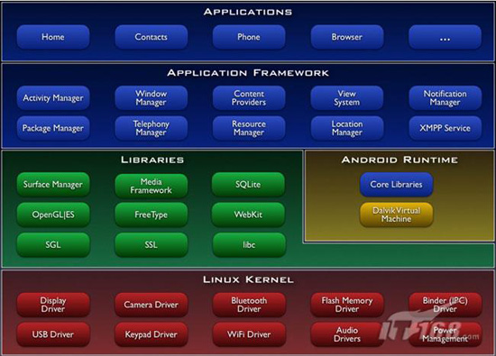
和大部分操作系统一样，android操作系统也使用了分层的设计架构，总体上来说分为四层：
1.linux内核层
Android 的核心系统服务依赖于 Linux 2.6 内核，如安全性，内存管理，进程管理， 网络协议栈和驱动模型。 Linux 内核也同时作为硬件和软件栈之间的抽象层。
2.系统运行库

系统运行库分为两个部分：
1)程序库(Libraries)
Android 包含一些C/C++库，这些库能被Android系统中不同的组件使用。它们通过 Android 应用程序框架为开发者提供服务。以下是一些核心库：
* 系统 C 库 - 一个从 BSD 继承来的标准 C 系统函数库( libc )， 它是专门为基于 embedded linux 的设备定制的。
* 媒体库 - 基于 PacketVideo OpenCORE;该库支持多种常用的音频、视频格式回放和录制，同时支持静态图像文件。编码格式包括MPEG4, H.264, MP3, AAC, AMR, JPG, PNG 。
* Surface Manager - 对显示子系统的管理，并且为多个应用程序提 供了2D和3D图层的无缝融合。
* LibWebCore - 一个最新的web浏览器引擎用，支持Android浏览器和一个可嵌入的web视图。
* SGL - 底层的2D图形引擎
* 3D libraries - 基于OpenGL ES 1.0 APIs实现;该库可以使用硬件 3D加速(如果可用)或者使用高度优化的3D软加速。
* FreeType -位图(bitmap)和矢量(vector)字体显示。
* SQLite - 一个对于所有应用程序可用，功能强劲的轻型关系型数据库引擎。
2)Android 运行库(Android RunTime)
Android 包括了一个核心库，该核心库提供了JAVA编程语言核心库的大多数功能。
每一个Android应用程序都在它自己的进程中运行，都拥有一个独立的Dalvik虚拟机实例。Dalvik被设计成一个设备可以同时高效地 运行多个虚拟系统。 Dalvik虚拟机执行(.dex)的Dalvik可执行文件，该格式文件针对小内存使用做了优化。同时虚拟机是基于寄存器的，所有的类都经由JAVA编 译器编译，然后通过SDK中 的 "dx" 工具转化成.dex格式由虚拟机执行。
Dalvik虚拟机依赖于linux内核的一些功能，比如线程机制和底层内存管理机制。

3.应用程序框架（Application Framework）
该应用程序的架构设计简化了组件的重用;任何一个应用程序都可以发布它的功能块并且任何其它的应用程序都可以使用其所发布的功能块(不过得遵循框架的安全性限制)。同样，该应用程序重用机制也使用户可以方便的替换程序组件。
隐藏在每个应用后面的是一系列的服务和系统, 其中包括;
* 丰富而又可扩展的视图(Views)，可以用来构建应用程序， 它包括列表(lists)，网格(grids)，文本框(text boxes)，按钮(buttons)， 甚至可嵌入的web浏览器。
* 内容提供器(Content Providers)使得应用程序可以访问另一个应用程序的数据(如联系人数据库)， 或者共享它们自己的数据
* 资源管理器(Resource Manager)提供 非代码资源的访问，如本地字符串，图形，和布局文件( layout files )。
* 通知管理器 (Notification Manager) 使得应用程序可以在状态栏中显示自定义的提示信息。
* 活动管理器( Activity Manager) 用来管理应用程序生命周期并提供常用的导航回退功能。
4.应用程序层（Applications）
这也是我们接触最多的，包扩系统自带的电话浏览器，也包括第三方开发者开发的各类app应用，正是android的开放早就了现在精彩纷呈的移动应用世界。
了解了android的特点，我也可以从中梳理出我的开发方案，使用android系统自带的一些框架，结合底层实现的功能对自己的应用程序进行界面设计和功能设计，调用系统Api方法实现本系统的客户端编程。

2.掌握使用Java语言进行开发移动应用的能力
Android操作系统在应用层和框架层是使用java进行设计和开发的，java目前是最流行的语言，从桌面程序，web应用到移动应用无处不见java的身影。
Java是一门可用于编写跨平台应用的面向对象的编程语言，编写的java文件由编译器编译并生成class文件可以在jvm中运行。
Java语言有很多特点，封装，多态，继承，重载，多线程，网络编程等等，市面上有很多的java企业级应用开发框架，如Spring3，Struts2，Hibernate，Dragger2，SpringMVC，提供了AOP，ORM，注解等方便开发人员开发java应用的技术。当然这里列出的只是目前比较流行的JavaWeb程序开发的一些技术。虽然说Android也是使用Java开发的，但其使用的技术可能差别很大，后台服务器程序开发更多的考虑是高并发，大型架构设计，而前端移动程序更多考虑的是轻量级，适配性，以及更敏捷的开发效率所以就产生了不同的开发技术。在前后台开发过程中最重要的是接口的统一化，其中使用了Restful的接口设计规范，在Android的开发领域内，有一款Retrofit的框架专门针对rest接口进行设计，极大的提高了开发者的效率。考虑在服务器和客户端进行通信时数据格式的轻量和高效，会使用Json格式进行数据传输，针对该格式的解析也有不同的类库，如FastJson，谷歌为android提供的Gson。总而言之，在使用java进行开发移动应用的时候应当根据实际应用场景选取合适的开发技术，在充分了解java语言特点的前提下进行开发，一定会事半功倍。

3.掌握在TCP/IP协议在android操作系统下的实现思想
TCP/IP的概念如下：
Transmission Control Protocol 传输控制协议
Internet Protocol 互联网协议
面向连接协议是指两台电脑在传输数据前，先会建立一个专属的连接。就如电信局的交换机会为打电话双方提供专属连接一样。
特点：确认回应；分组序号；流量控制。
TCP/IP属于可靠性传输，适合不容许有传输错误的网络程序设计使用。
Java中TCP通信模型如下图所示：

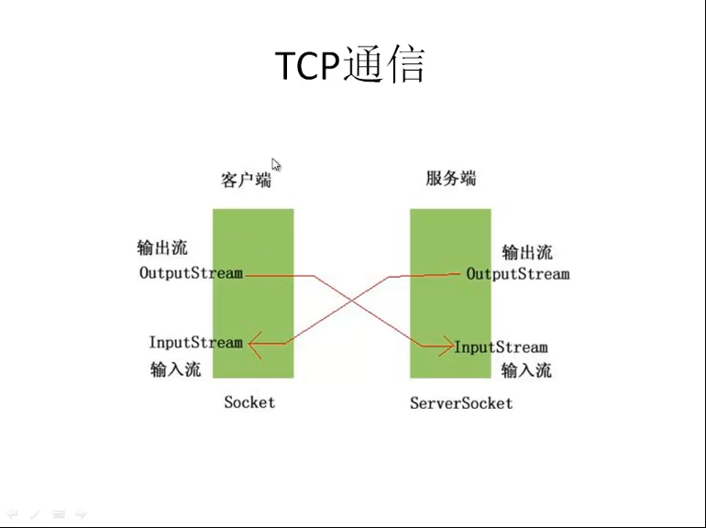
Android端与服务器端基于tcp/ip进行socket通讯，其是经典的C/S架构。

- 研究移动支付的发展方向和目前的主流技术
说起移动支付，不得不联想到支付宝微信支付两大巨头，好不夸张的说，中国已经站在了移动支付领域的顶峰，在全球，中国是移动支付最大市场占有率的。移动支付分为两个方面，一个是付款，一个是收款，传统行业里是通过现金支付，刷卡pos支付，不便捷，支付的复杂性导致其和移动支付完全不在一个等级上。人们去到超市，购买商品，打开支付宝付款码，商家使用扫描仪，叮的一声跳出支付页面，输入密码或者指纹验证，这样一次支付就完成了，便捷，安全我想就是移动支付最大的优点。
移动支付现在主要分为两大类，1是支付宝微信等第三方服务接口，资金流走的是第三方厂商而不经过银行，与银行挂钩在于提现和充值，可以算是网络虚拟货币，只是与现金等值，主要付款方式在于绑定银行卡，之后生成用户特有的付款条形码通过扫描形式支付。2是今年刚进入中国的ApplePay，其资金流完全由银行控制，相当于把银行卡装进了手机，付款的方式主要是闪付，通过NFC近场通讯完成支付。纵观两种支付方式，实际上是站在了两个方向，一个是银行，一个是消费者，一个只是一个付款工具，另一个是一个资金流动库。在支付的便捷程度上来说，不相上下，但是在中国已经由支付宝微信打开的扫码支付观念下，使用applepay可能没有想象中那么便捷。Applepay的优势在于其手机平台内置，但缺点也很明显，太过于依赖设备，而支付宝微信则是软件的形式，无论你是苹果还是华为三星，都可以使用，受众上就差了很多。当然也有很多的手机制造厂商开始了自己的支付领域，三星pay，华为小米也正在研发中。
总而言之，当前的移动支付可谓是火热的市场，大量的厂商资金的涌入，更多的人开始接受移动支付的理念并从中体会到了便利，我想移动支付一定是一个非常有前景的领域。

- 阅读文献资料进行调研的综述：
通过阅读相关文献资料，了解了Java应用程序开发的基本知识，也进一步熟悉了android操作系统的特点，包括界面设计的规范，后台设计的思想等，也了解了java开发中设计模式以及性能优化的方法。也通过查阅一些资料了解了移动支付目前的特点。对于本程序的设计应该注重于支付手段，和安全性的研究上，在Android手机上通过人脸识别，语音识别，指纹之别，支付密码并且在网络通讯中进行加密操作都能有效的增加支付时的安全性。了解了基于Android的tcp/ip的通讯原理，也能进一步设计出更优化的支付模式。

- 初步拟定的执行方案（含具体进度表）：
1．明确毕业设计要求，查阅资料，建立开发环境，完成开题报告 2 周
2．学习和掌握Android环境下java应用的开发方法 4 周
3．完成移动支付客户端应用的体系架构设计 2 周
4．完成移动支付系统的编码和调试 4 周
5．进一步完善和改进移动支付系统 2 周
6．整理资料，论文写作，准备答辩 4周

主要参考文献和资料：
[1] Android编程权威指南 [美] Bill Phillips / [美] Brian Hardy，人民邮电出版社 王明发 译，2014-4
[2] Java编程思想(第四版) [美]Bruce Eckel ， 陈昊鹏 译，机械工业出版社 2007.6
[3] Effective Java中文版 [美] Bloch,J. 杨春花译 机械工业出版社 2009.1
[4] （美）Jonathan Corbetm魏永明等译,Linux设备驱动程序（第三版）中国电力出版社 ,2005.

指导教师批阅意见 | 指导教师(签名)： 年 月 日

